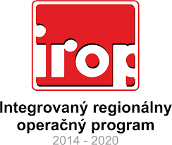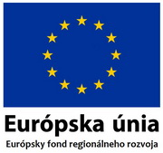

Vďaka finančnej podpore z fondov Európskej Únie realizuje obec Veľké Zálužie projekt s názvom: „Prístavba a prestavba materskej školy vo Veľkom Záluží“. Hlavný cieľ projektu bude dosiahnutý prostredníctvom realizácie dvoch hlavných aktivít projektu:

- Prístavba a prestavba materskej školy
- Obstaranie materiálno – technického vybavenia materskej školy

Hlavné aktivity projektu sa budú realizovať prostredníctvom prestavby a prístavby k existujúcej budove materskej školy. Druhá hlavná aktivita sa bude realizovať obstaraním materiálno-technického vybavenia materskej školy. Výsledkom projektu má byť zvýšenie jestvujúcej kapacity na 169 detí navštevujúcich materskú školu. Toto rozšírenie predstavujú významné navýšenie kapacity materskej školy, z čoho budú mať prospech všetci obyvatelia obce Veľké Zálužie, ale najmä mladé rodiny s deťmi. Na základe Zmluvy o poskytnutí nenávratného finančného príspevku je maximálna výška nenávratného finančného príspevku 574 830,13 EUR.

Hlavný cieľ projektu: Zvýšiť zaškolenosť detí v materskej škole Veľké Zálužie a prispievať k skvalitneniu predprimárneho vzdelávania s ohľadom na ďalšie stupne vzdelávacieho procesu.

hypertextový odkaz na webové sídlo RO http://www.mpsr.sk/
hypertextový odkaz na webové sídlo SO https://www.unsk.sk/
hypertextový odkaz na webové sídlo CKO www.partnerskadohoda.gov.sk

